**Указания за преглед, коригиране и допълване на предварително попълнени данни в Годишната данъчна декларация по чл. 50 от ЗДДФЛ**

При вход с ПИК или КЕП в Портала за електронни услуги, се отива в рубриката „Подоходни данъци“ и се прави избор на електронната услуга „[Приемане на Годишна данъчна декларация по чл. 50 Закон за данъците върху доходите на физическите лица](https://portal.nra.bg/details/dec-50)“ и чрез бутон „Зареди актуални данни, подадени към НАП“ (зеления бутон вляво на екрана) ще се визуализира прозорец с информация за получените за Вас данни в НАП

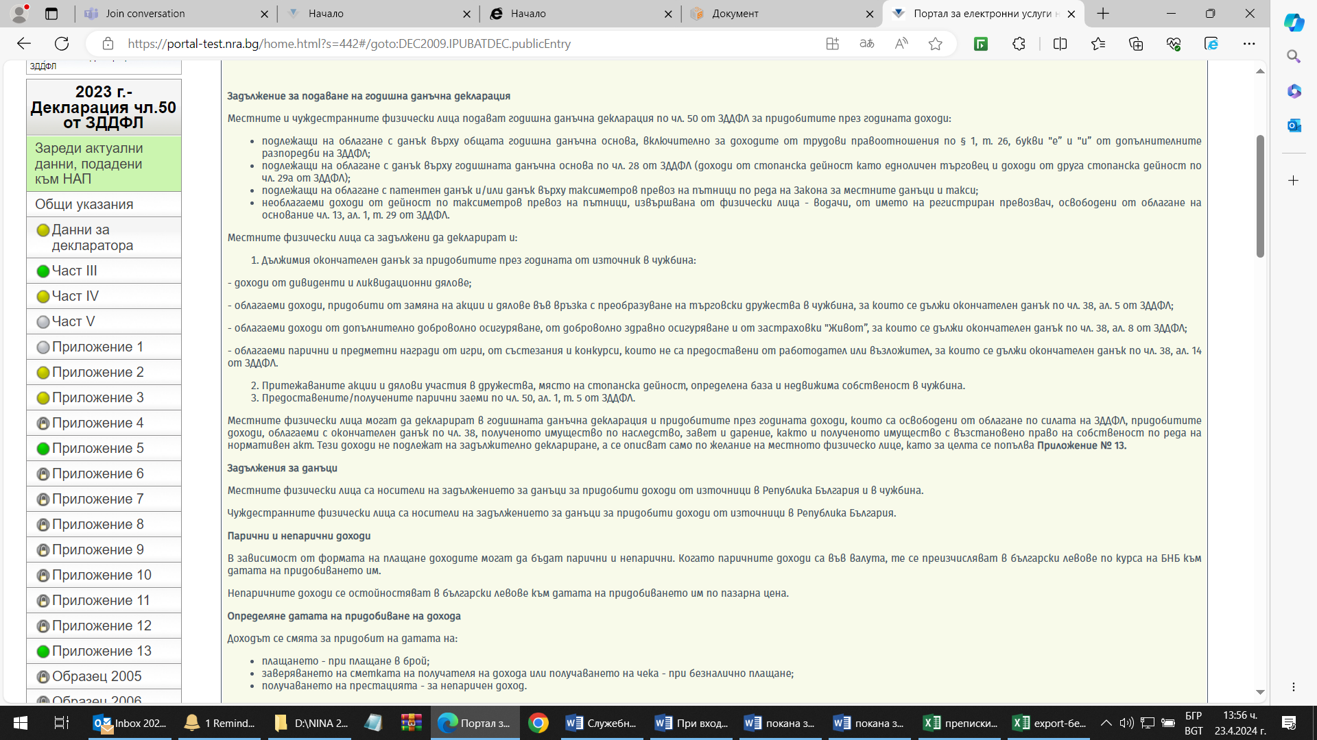

Екран 1

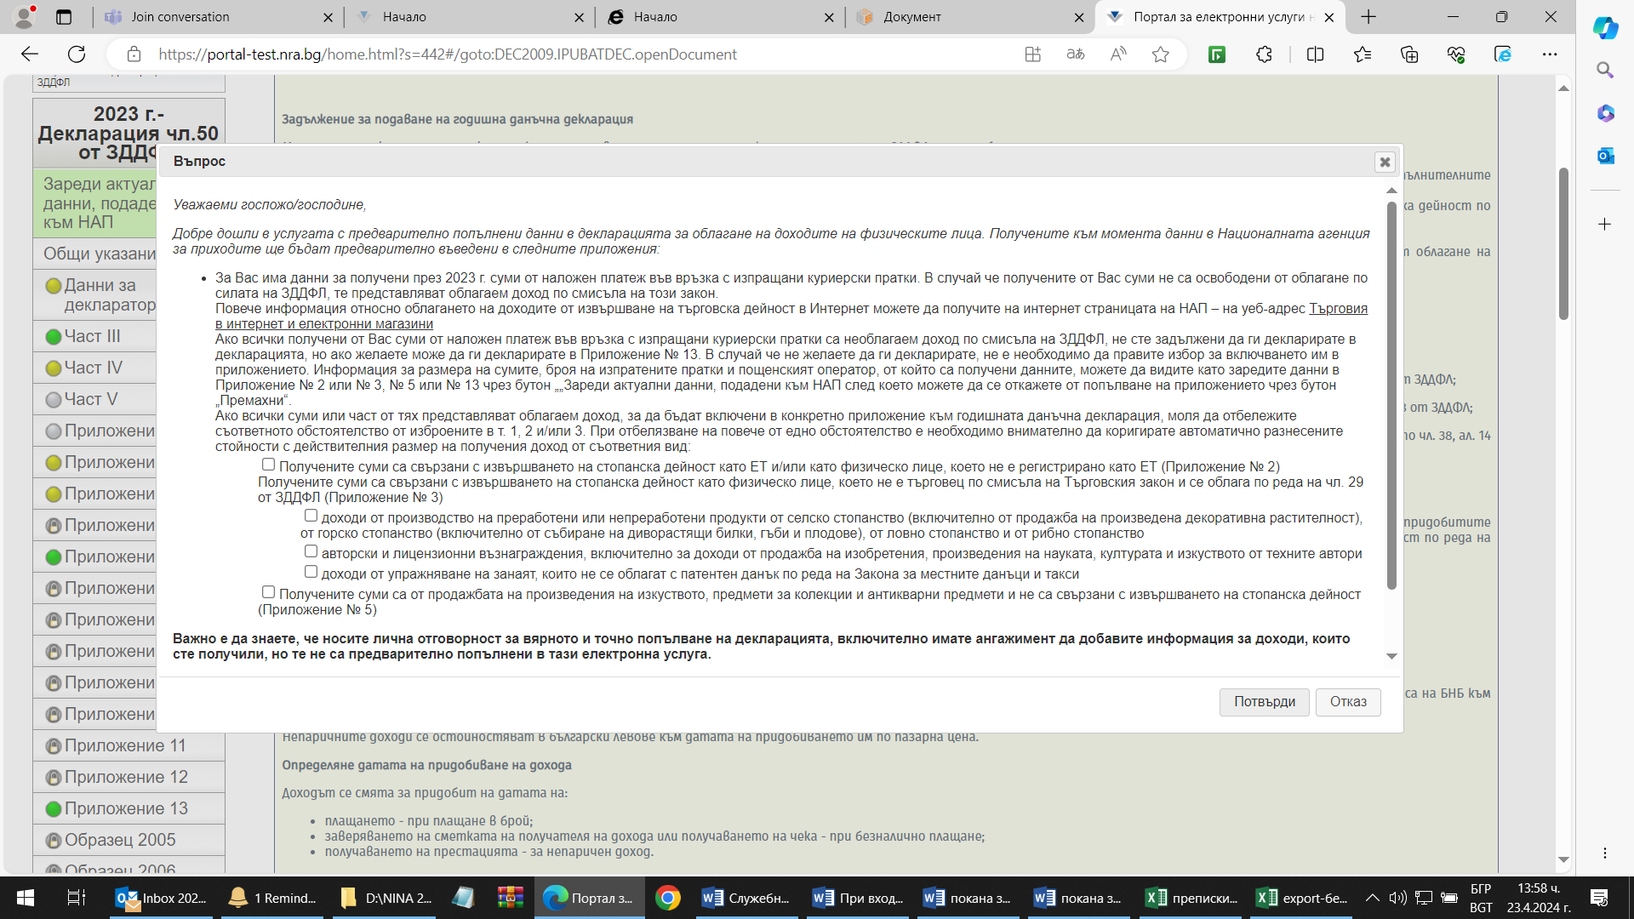

Екран 2

В случай че сте получили суми от наложен платеж от пощенски оператор, трябва да се направи избор върху излезлия пред Вас прозорец (екран 2) за включването им в съответното Приложение № 2,№ 3 или № 5, за облагаемите доходи.

**Друг пример за Приложение №2,** т.е. прави се избор на квадратчето за това Приложение и следва да се потвърди на бутон „Потвърди“

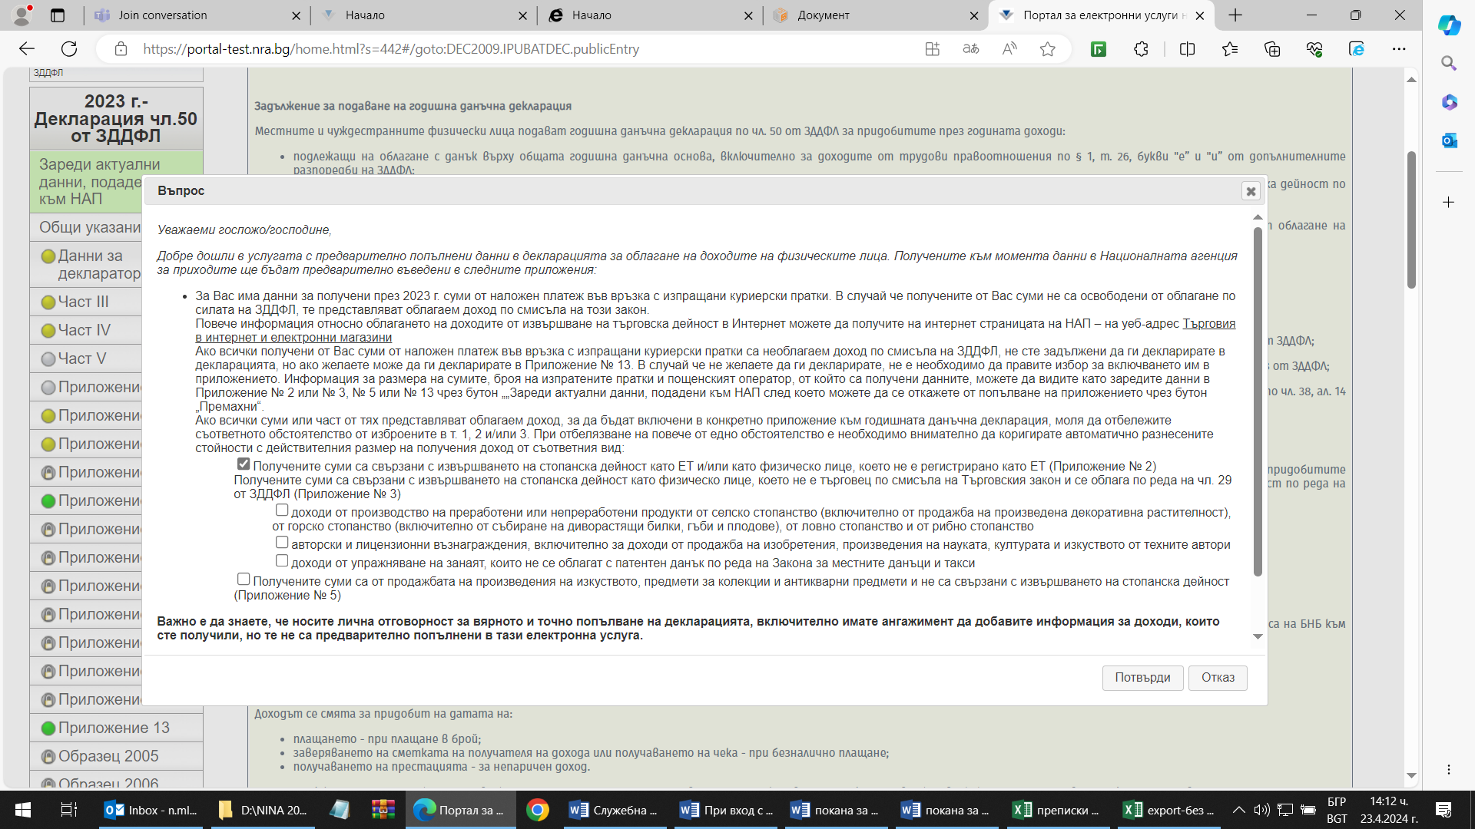

Екран 3

Зарежда се друго съобщение, което също следва да се потвърди (екран 4).

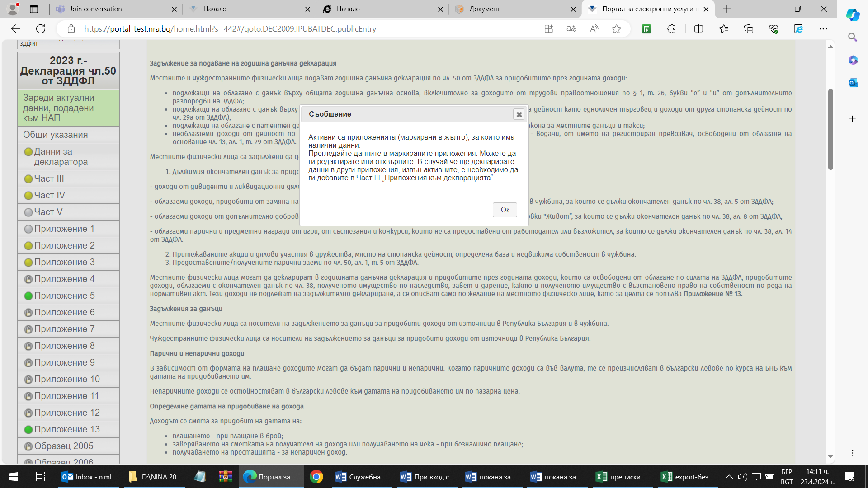

Екран 4

Ако получените доходи са **необлагаеми** следва да се избере Приложение №13 (Образец 2013) необлагаеми доходи и имущество, получено по наследство, завет, дарение или с възстановено право на собственост по реда на нормативен акт). Изборът на Приложение №13 става от част ІІІ в лявата част на екрана над „Данни за декларатора“.

В част ІІІ се поставя чек на ред 13 и се прави потвърждение на тази част (екран 5).

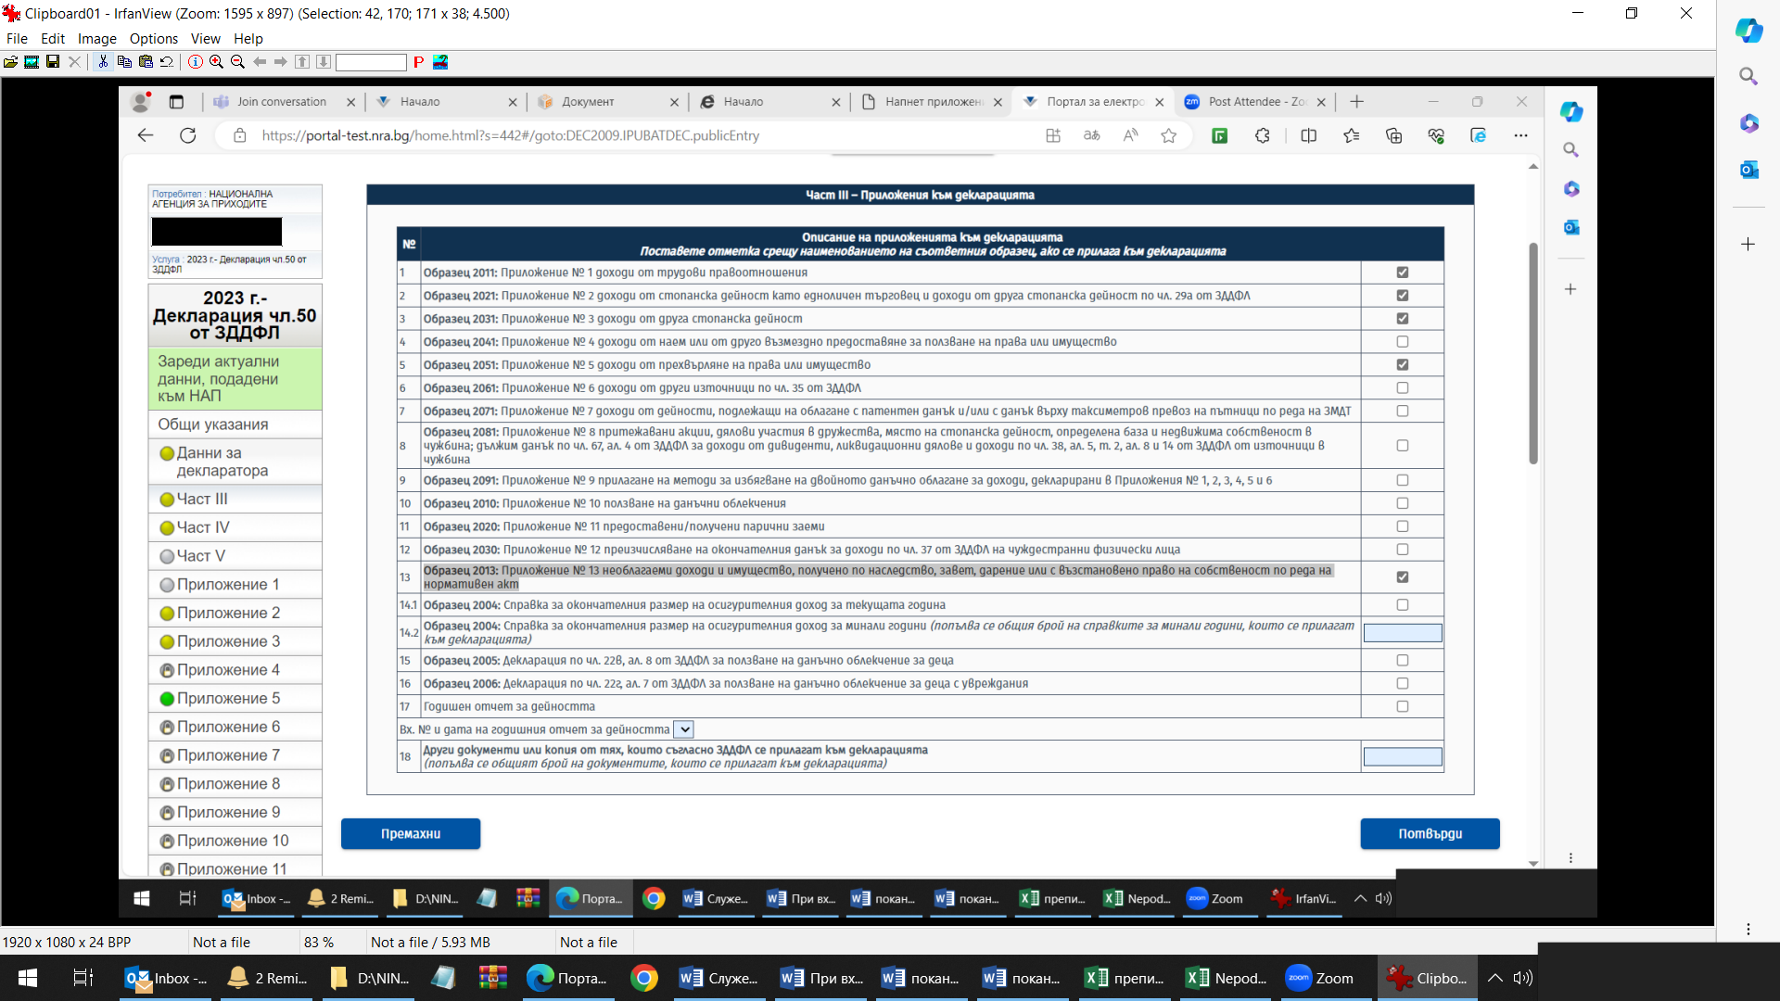

Екран 5

След това в лявата част на екрана се прави избор на Приложение №13 (виж екран 6) и при отварянето на това Приложение също се прави избор „Зареди актуални данни, подадени към НАП“ (бутона разположен над синята лента за Приложение №13).

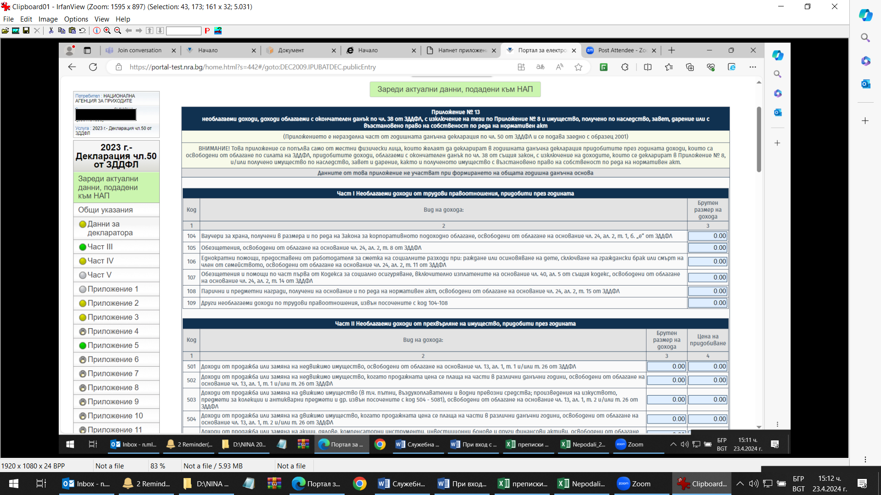

Екран 6

На бутон „Зареди актуални данни, подадени към НАП“ се отваря прозорец в които се визуализира таблица с наименование на платеца и брутен размер на дохода (виж екран 5).

В случай че лицето желае да си посочи тези суми като необлагаеми следва да се направи избор на код на дохода в колона „Код на дохода“ и да посочи „цена на придобиване“ (по желание на лицето) и да се заредят тези данни в Приложение №13 трябва да бъдат потвърдени на бутон „Потвърди“ (екран 7).

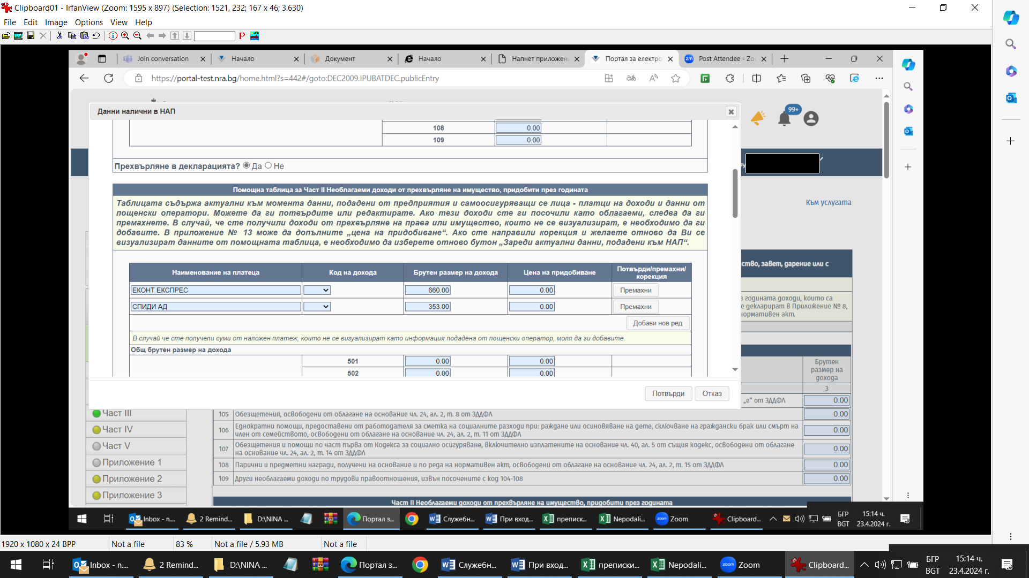

Екран 7

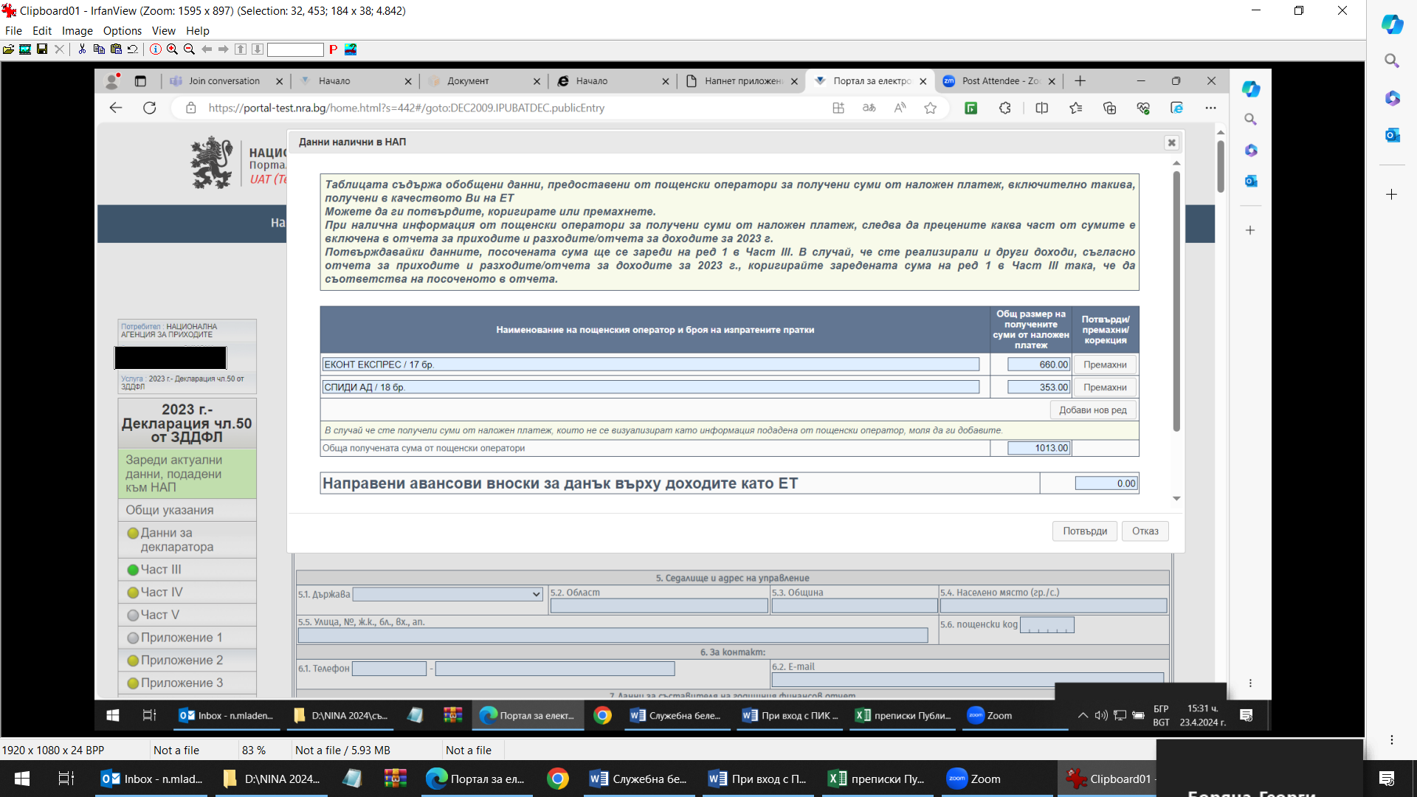

Екран 8

В помощните таблици на отделните приложения данните могат да бъдат потвърдени, коригирани или премахнати (екран 8).

След преглед на данните и потвърждаването на попълнените части и приложения следва да се пристъпи към подаване. Тава става по следния начин след избор на опцията „Проверка и подаване“ от главното меню (Екран 9).

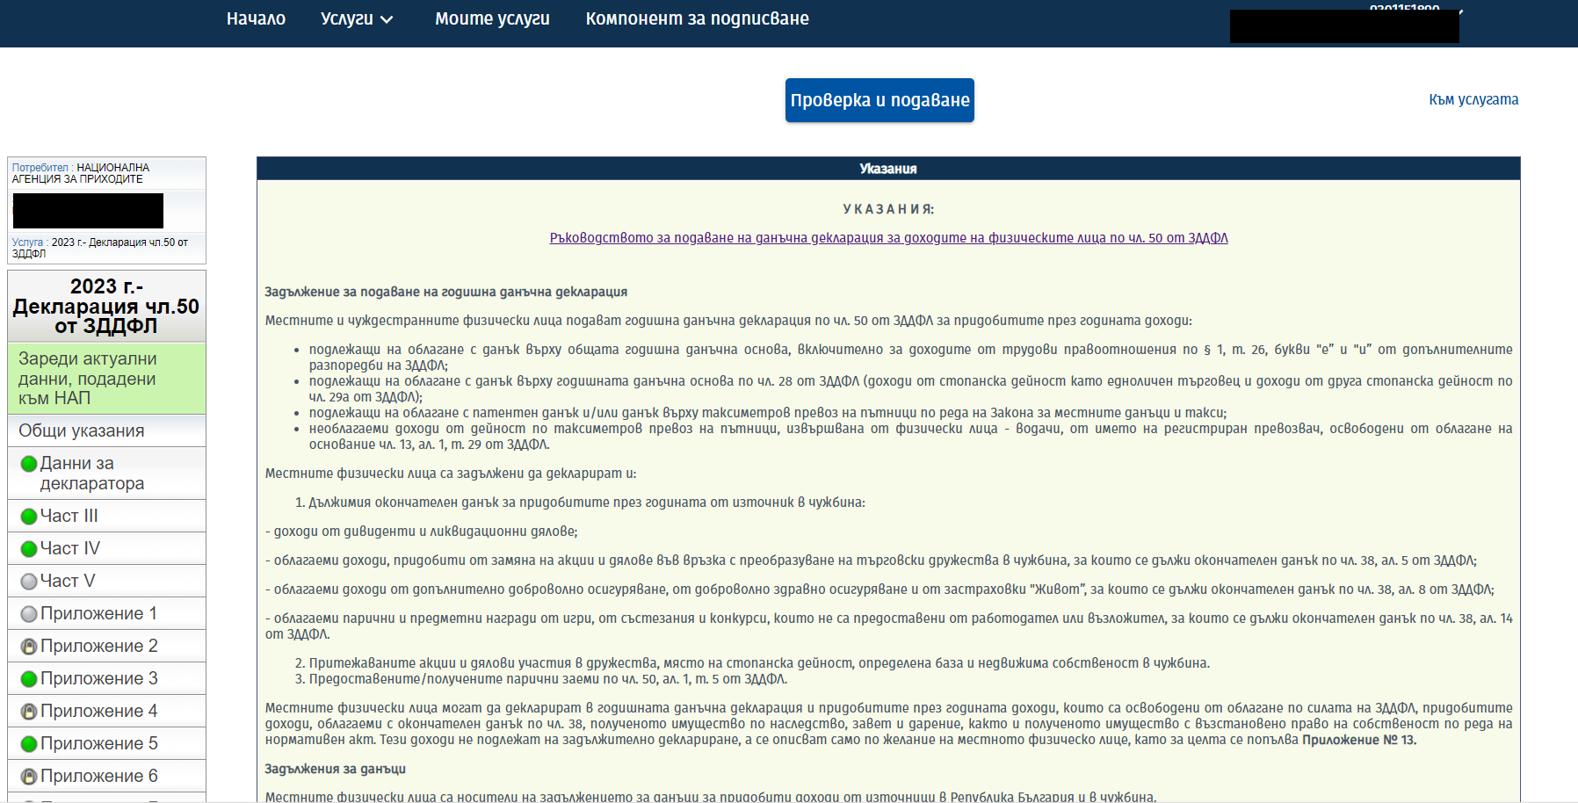

Екран 9.

Още информация за попълването и подаването на ГДД може да намерите и в „[Ръководството за подаване на данъчна декларация за доходите на физическите лица по чл. 50 от ЗДДФЛ](https://inetdec.nra.bg/docs/%D0%A0%D1%8A%D0%BA%D0%BE%D0%B2%D0%BE%D0%B4%D1%81%D1%82%D0%B2%D0%BE_%D0%B7%D0%B0_%D0%B2%D1%8A%D0%BD%D1%88%D0%BD%D0%B8_%D0%BF%D0%BE%D1%82%D1%80%D0%B5%D0%B1%D0%B8%D1%82%D0%B5%D0%BB%D0%B8_%D1%87%D0%BB50_%D0%97%D0%94%D0%94%D0%A4%D0%9B.pdf)“ (Екран 9). Също така може да се види видео указанието за подаване на предварително попълнената годишна данъчна декларация на следния линк <https://nra.bg/wps/portal/nra/uslugi/deklariarane_na_dihodite_na_fizicheski_lica>